

Escuela Normal de Educación Preescolar

La Tecnología Aplicada en los Centros Escolares

Prof. Pablo Rolando de León Dávila

***Diseñar actividad para diferentes modelos de equipamiento***

TRABAJO PRESNETADO POR:

Jocelyn Alejandra Morales Cruz   
Ana Sofía Rodríguez García

Greta Gonzales Gaytán

1’’C

SALTILLO COAHUILA., 09 DE MAYO DEL 2014

**INTRODUCCIÓN**

Integrantes del equipo de observación:

* Greta González Gaytán
* Jocelyn Alejandra Morales Cruz
* Ana Sofía Rodríguez García

Fecha de Práctica

* 19 y 20 de Marzo del 2014

Grupos en que se trabajará

* Ana Sofía Rodríguez García: Grupo Tercero  A
* Jocelyn Morales Cruz: Grupo segundo B
* Greta González Gaytán Grupo Tercero A

Materia y maestros involucrados:

* Forma, espacio y medida. Profesora: María Teresa Cerda Orocio.

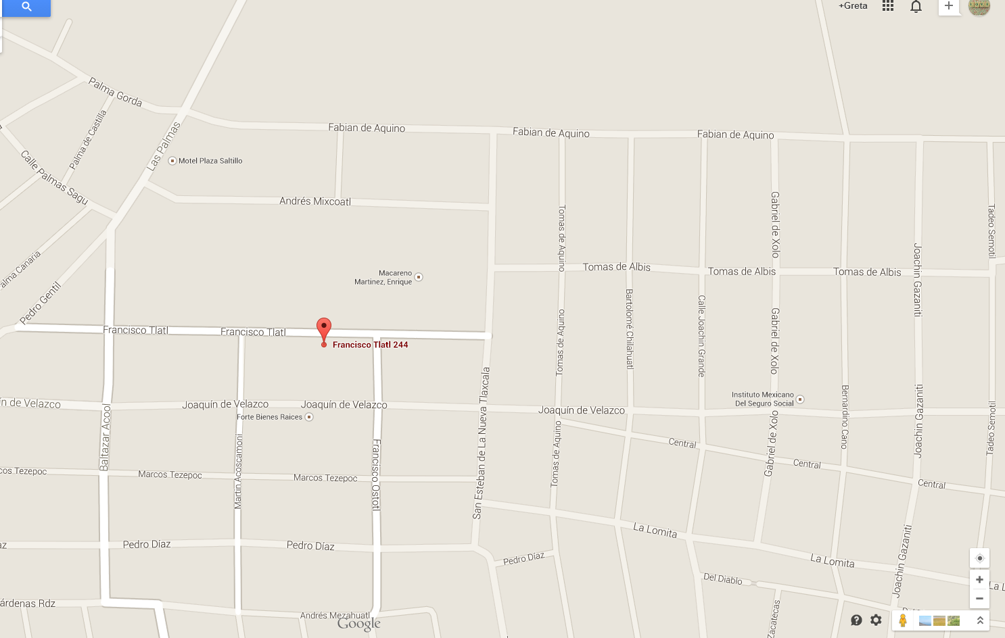

El jardín se ubica en la zona sur oriente de la ciudad, en la Colonia Tlaxcala, Calle Francisco Tlati. **05JN1051P** Zona Escolar: **113** Región: **Sur**

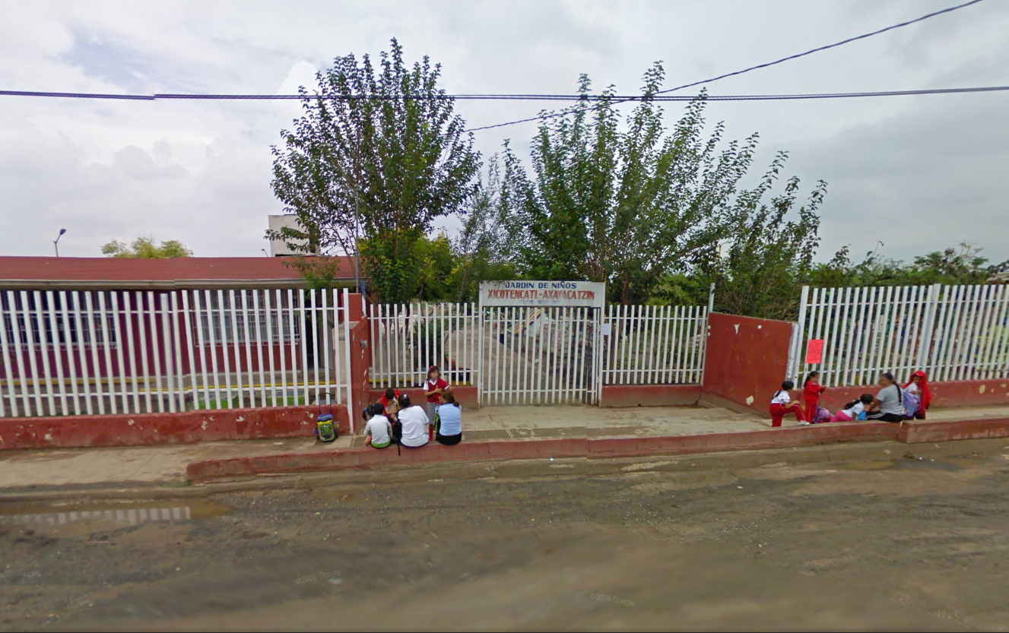

Infraestructura tecnológica:

No cuentan con una sala de cómputo, pero sí con una red inalámbrica en la dirección.

**Infraestructura que las integrantes del equipo pueden proporcionar:** cañón, laptop, bocinas (pequeñas) y un iPad.

**NOMBRE DE LA ACTIVIDAD: “Tangram”.**

**CAMPO**: Pensamiento matemático

**Aspecto**: Forma, espacio y medida

**COMPETENCIA**: Construye objetos y figuras geométricas tomando en cuenta sus características.

**PROPÓSITO:** Construye figuras geométricas doblando o cortando, uniendo y separando partes, juntando varias veces una misma figura.

*Usa y combina formas geométricas para formar otras.

**ESTRATEGIA BÁSICA:** Resolución de problemas.

**RECURSOS:** 1tangram para cada alumno, hojas blancas, tijeras, colores, pegamento.

**TIEMPO ESTIMADO**: 40 minutos.

**SECUENCIA DIDÁCTICA**

**Inicio:** Mostraré a los niños el tangram y preguntare si lo conocen y cuáles son las figuras geométricas que lo conforman. Daré una breve explicación y un ejemplo de cómo se utiliza. Mencionando que se trabajará de forma individual en las mesas. El tangram será blanco y con las líneas punteadas.

**Desarrollo:** Repartiré el material y comentare a los niños que primero colorearán cada una de las piezas, posteriormente las recortarán procurando seguir las líneas punteadas, formarán figuras y una vez que elijan una la pegarán en una hoja. Los niños realizarán la actividad, solicitando ayuda en la educadora en los momentos que tengan dificultades.

**Cierre:** Una vez formada y pegada la figura se hará una breve exposición frente al grupo mostrando cada niño su figura frente al grupo, mientras sus compañeros tratan de adivinar.

**Organización:** Individual

**Posibilidad de adaptar la actividad a diferentes modelos de equipamiento:**

- En un cañón reflejaremos las figuras del tangram y les mostraremos distintas imágenes de lo que se puede hacer con un tangram, como un perro, una niña, una casa, etc. Después de esta actividad aplicaremos videos animados acerca de lo que es el tangram y sus características.

Creación de instrumento de evaluación del aprendizaje del alumno:

- Como ya lo mencionamos anteriormente, les pediremos formar figuras específicas. Ejemplo:

